Проверочная работа с элементами тестирования
В-1
Ф.И.О ученика ___________
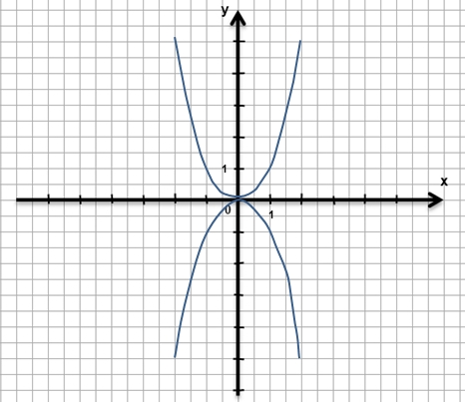
1) Сколько решений имеет система уравнений?

$$\left\{\begin{aligned}y=x^{2} \\ y={-x}^{2}\end{aligned}\right.$$

Ответ: a) одно; б) два; в)три; г)нет решений

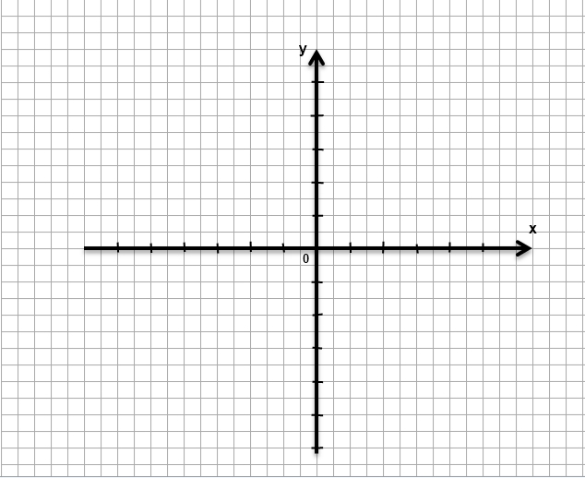
2)Изобразив схематически графики функций выясните, сколько решений имеет система уравнений?

$$\left\{\begin{aligned}x^{2}+y^{2}=16 \\ y=2x\end{aligned}\right.$$

Ответ: a) одно; б) два; в)три; г)нет решений

3)Какая из пар чисел, является решением данной системы уравнений?
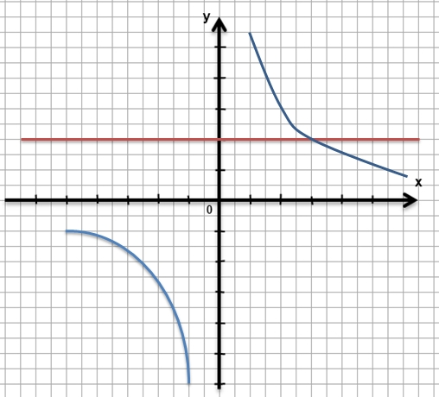

$$\left\{\begin{aligned}y=\frac{6}{x} \\ y=2\end{aligned}\right.$$

Ответ: a) (0;0); б) (3;-2); в) (-2;2); г)(3;2)

4) Какой рисунок соответствует уравнению?
$$(x-3)^{2}+(y-2)^{2}=4$$
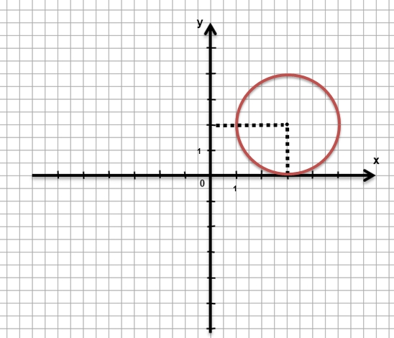
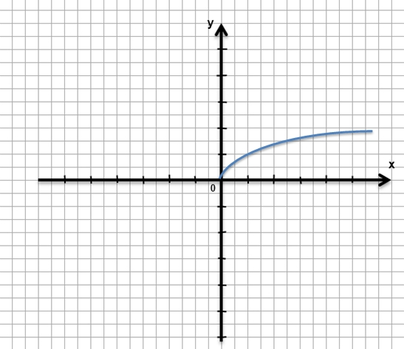

Рис. 1 Рис.2

